# 一.算法原理  
 1.频率域平滑滤波器  
 （1）理想低通滤波器(ILPF)  
 （2）Butterworth低通滤波器(BLPF)  
 （3）高斯低通滤波器(GLPF)(常用)  
 2.频率域锐化滤波器  
二.关键代码  
三.结果图  
四.结果分析  
五.相关补充

# 一.算法原理

1. 法国数学家傅里叶在《热分析理论》中指出：任何周期函数都可以分解为不同频率的正弦或余弦级数的形式，即傅里叶级数。该方法从本质上完成了空间信息到频域信息的变换，通过变换将空间域信号处理问题转换成频域信号处理问题。
2. 频域变换为信号处理提供了不同的思路，**有时在空间域无法处理的问题，通过频域变换却非常容易**。
3. 图像变换是双向的，一般将从图像空间转换到其他空间的操作称为正变换，由其他空间转换到图像空间称为逆变换。
4. **图像灰度值随空间坐标变换的节奏可以通过频率度量，称为空间频率或者频域**。
5. 基于傅里叶变换的数字图像频域处理过程：首先通过正向傅里叶变换将原始图像从空间域转换到频域，然后使用频域滤波器将某些频率过滤，保留某些特定频率，最后使用傅里叶逆变换将滤波后的频域图像重新转换到空间域，得到处理后的图像。

* 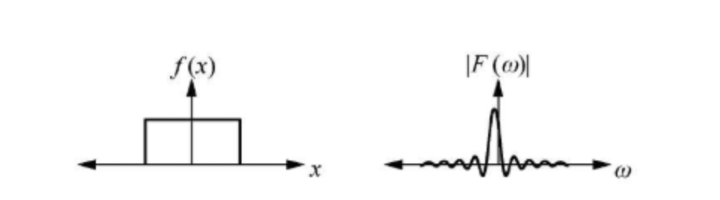

**频域滤波增强的一般方法**

1.对原始原图像进行[傅里叶](https://so.csdn.net/so/search?q=傅里叶&spm=1001.2101.3001.7020)变换得到.

2.将与滤波函数进行卷积运算得到.

3.将进行傅里叶逆变换得到增强图像.

4.取实部作为最终结果.

## 1.频率域平滑滤波器

图像在传递过程中，由于噪声主要集中在高频部分，为去除噪声改善图像质量，滤波器采用[低通滤波器](https://so.csdn.net/so/search?q=低通滤波器&spm=1001.2101.3001.7020)来抑制高频成分，通过低频成分，然后再进行逆傅里叶变换获得滤波图像，就可达到平滑图像的目的。

低通滤波器传递函数的数学表达式如下：

### （1）理想低通滤波器(ILPF)

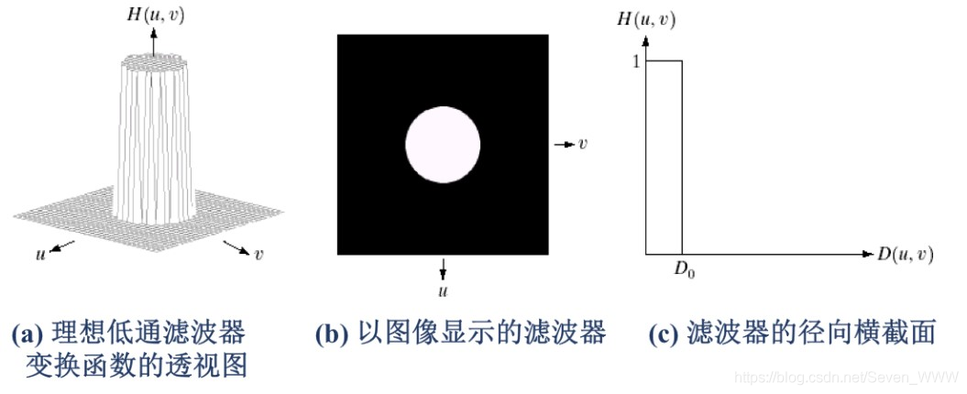

理想低通滤波器有陡峭频率的截至特性(直上直下)，会因此产生振铃现象使图像变得模糊.

### （2）Butterworth低通滤波器(BLPF)

滤波函数为：

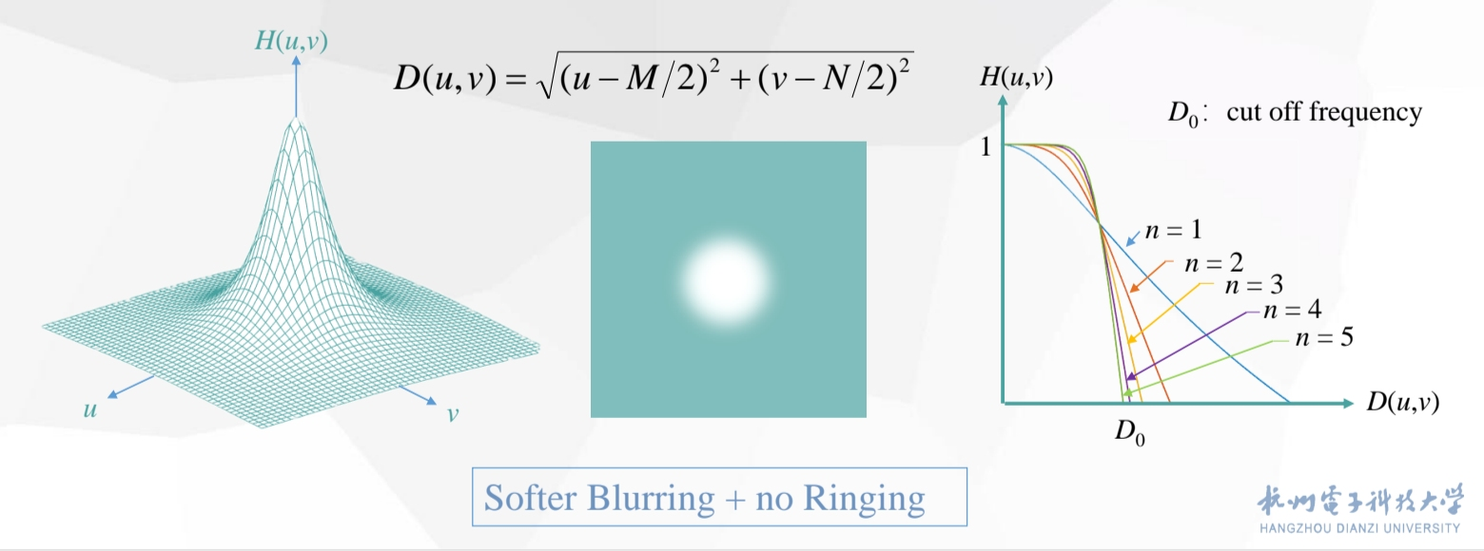

一阶BLPF没有振铃，二阶则稍有但几乎没有，高阶能明显感受到振铃现象。一般来说，**二阶BLPF**是有效的低通滤波器和可接受的振铃下的一个好的折中。

### （3）高斯低通滤波器(GLPF)(常用)

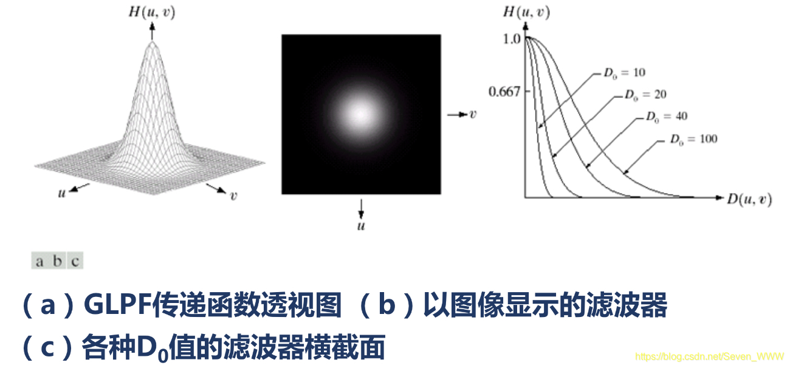

## 2.频率域锐化滤波器

图像的边缘、细节主要位于高频部分，而图像的模糊主要是由于高频成分比较弱产生的。**频率域锐化就是为了消除模糊，突出边缘。**采用[高通滤波](https://so.csdn.net/so/search?q=高通滤波&spm=1001.2101.3001.7020)器让高频成分通过，使低频成分削弱，再经傅里叶逆变换就可以得到边缘锐化的图像。

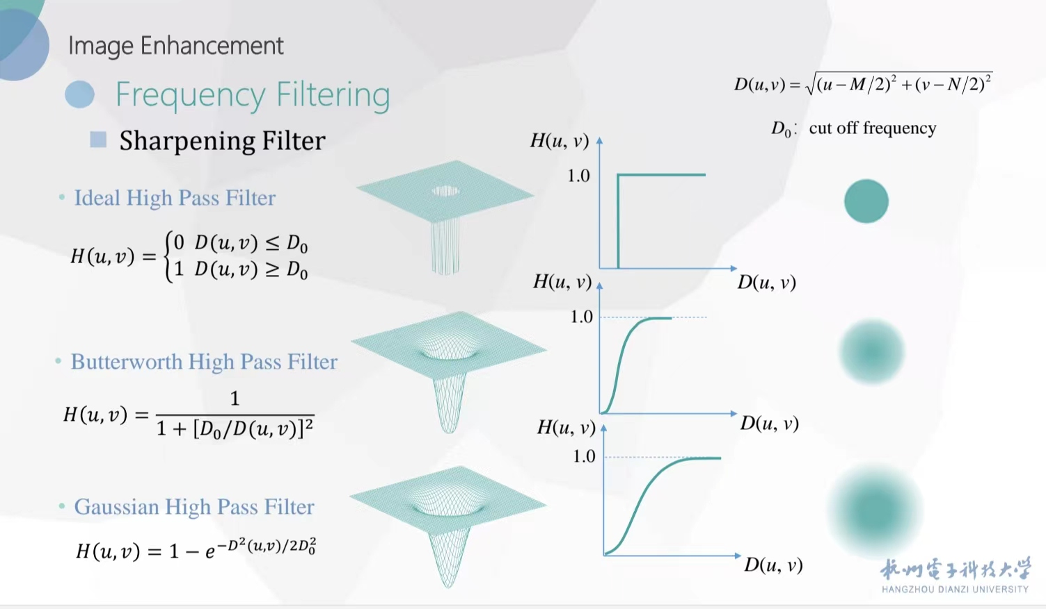

# 二.关键代码

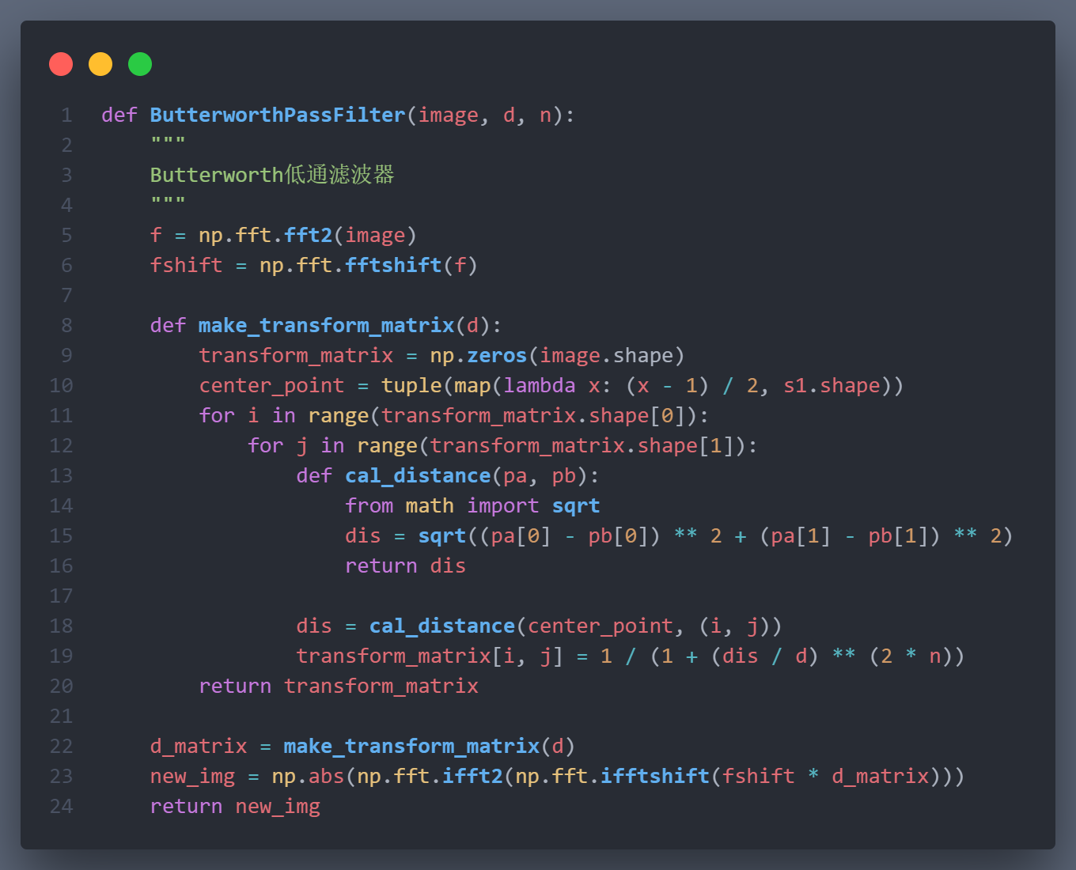

# 三.结果图

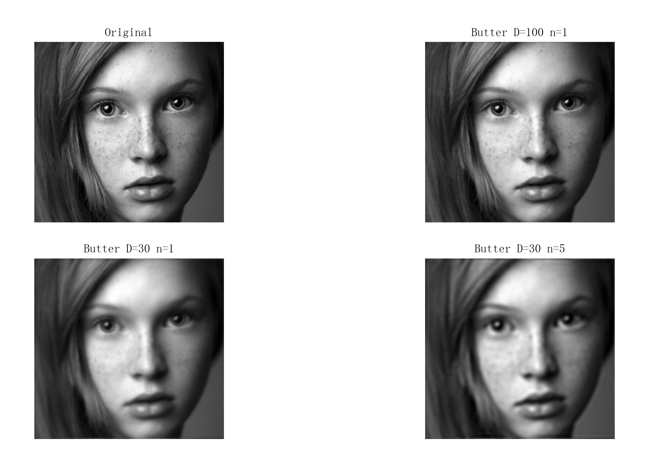

# 四.结果分析

从上图可以看出，截止频率越大，图像的模糊度更高，平滑能力越强；阶数越大，图像模糊都也越高。

# 五.相关补充

可以对斑点进行提取，例如使用sobel算子提取边缘，通过连通域面积大小对斑点进行识别提取，然后使用对比度增强、二值化等操作对斑点连通域进行明显话处理之后对斑点进行模糊处理。

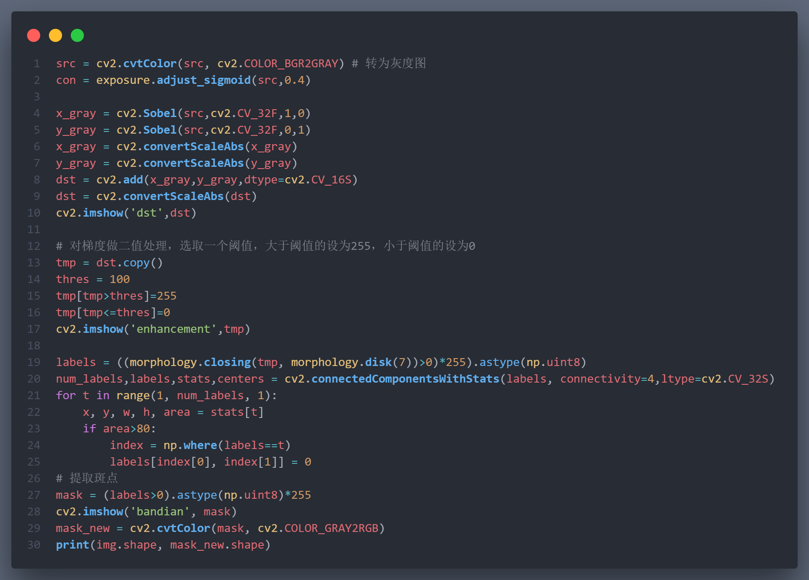

提取到的斑点图如下：

